Цель создания Школы ухода
Организация обучения социальных работников и родственников пожилых людей основам ухода на дому; повышение качества жизни семей, где есть тяжелобольные люди, нуждающиеся в долговременном уходе и повышение самостоятельности больных.
ЗАДАЧИ
«Школы ухода»
Повышение уровня знаний информирование навыков ухаживающих лиц (социальных работников, родственников, волонтеров) в области ухода за пожилыми людьми.
Оказание социально психологической, консультативной и информационной поддержки пожилым людям и ухаживающим за ними лицам для создания благоприятной атмосферы в семье, где проживает пожилой человек

В « Школе ухода»
за пожилыми людьми и инвалидами Вам
окажут квалифицированную помощь и
ответят на интересующие Вас вопросы:
Наш адрес:
309070 г. Строитель
пер.Октябрьский д.1
Режим работы:
ПН- ПТ 08:00-17:00
Обед: 12:00-13:00
Телефон: 8-47244-5-62-55
Выходные дни: суббота, воскресенье
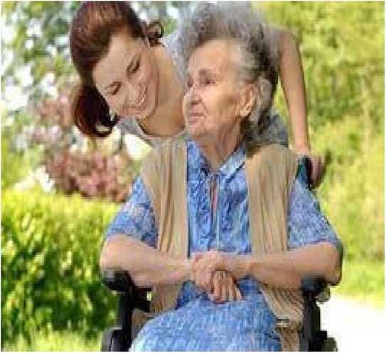

МБУСОССЗН
«Комплексный центр социального обслуживания населения»
Яковлевского городского округа
«ШКОЛА УХОДА»
Основными направлениями программы
являются:
увеличение периода активного долголетия и продолжительности здоровой жизни

создание системы долговременного ухода за гражданами пожилого возраста и инвалидами

г. Строитель
Занятие в « ШКОЛЕ УХОДА»
за пожилыми людьми и инвалидами
проводятся

БЕСПЛАТНО
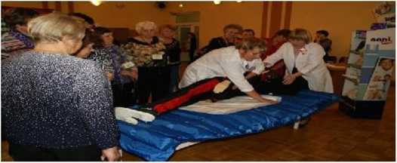
Вы можете получить:
-психологическую помощь;
-возможность обучиться особенностям ухода за лежачими больными;
-правилами пользованиями техническими средствами реабилитации;
-навыкам общего ухода;
-методам контроля за изменениями состояния здоровья инвалида или пожилого человека, перенесшего тяжёлое заболевание;
-профилактики осложнений; -принципам общего ухода;
-принципам правильного позиционирования;
-навыкам медицинских манипуляций; -методам самообслуживания и самоконтроля;

В вашей семье есть тяжелобольной человек, требующий постоянного ухода, и Вы постоянно ставите вопросы:
- Как облегчить страдания близкого человека?
- Как организовать ему правильный самостоятельный уход?
- Учитывать ли при этом особенности разных заболеваний?
- Какие средства ухода выбрать?
- И как найти силы, чтобы избежать стресса и проблемы в семье?
Ответы на эти и многие другие вопросы Вы получите, обратившись в « Школу Ухода»

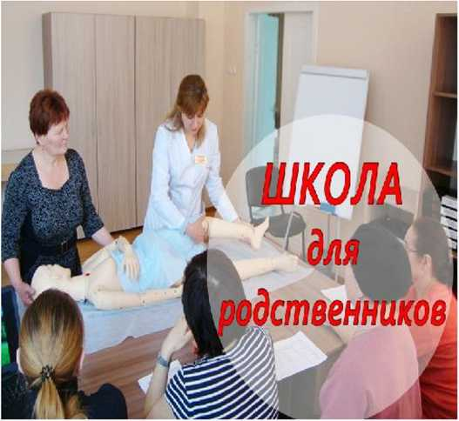

Старость может наступить совершенно неожиданно вследствие какой -то болезни, а может прийти постепенно, когда человек из года в год теряет прежнюю силу и интерес к жизни. Пожилые люди становятся зависимыми от своих родных, поэтому важно взять на себя ответственность, полноценно ухаживания за ними.
Уход за пожилым человеком-процесс непростой требует много терпения и большого количества времени. Важно помнить что здесь нужно проявлять заботу о физическом, и о психологическом состоянии близкого человека.
Правильный уход- залог успешного восстановления и хорошего самочувствия.

